TUGAS OPTIK

Poin total100/100

0 dari 0 poin

NAMA

Rahmat Pratama

KELAS

X TKJ II

PILIH JAWABAN YANG TEPAT !

100 dari 100 poin

Dua buah cermin datar mengapit membentuk sudut 45°. Banyaknya bayangan yang terbentuk antara dua cermin adalah . . . .

5/5

7 buah

6 buah

5 buah

4 buah

3 buah

Diketahui sebuah benda setinggi 6 cm berada di depan cermin cekung yang berjari-jari 14 cm. Apabila jarak benda ke cermin adalah 14 cm, maka jarak bayangan adalah ....

5/5

7 meter

14 meter

4 meter

6 meter

8 meter

Pernyataan dibawah ini adalah...

5/5

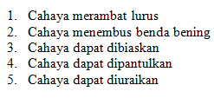

Cahaya diuraikan

Sifat pembiasan cahaya

Sifat - sifat cahaya

Sifat pemantulan cahaya

Sifat sifatsinar pantu

Pada sebuah thermometer x,titik bekuair adalah 40 derajad x dan titik didih air adalah 240 derajat x.Sebuah benda diukur dengan thermometer Celcius, suhunya 50 derajad celcius.Bila benda itu diukur dengan thermometer x,maka suhunya adalah…

8/8

130 derajat x

140 derajat x

150 derajat x

360 derajat x

230 derajat x

Gambar dibawah ini adalah...

5/5



Pembiasan cahaya

Pemantulan cahaya

Penyinaran cahaya

Pematahan cahaya

Sinar pemantulan

Pernyataan yang benar untuk gambar dibawah ini ...

5/5

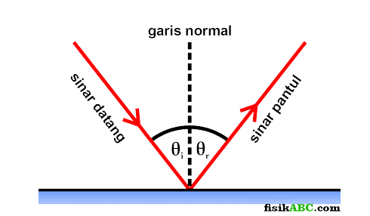

Pemantulan cahaya dibidang datar

Garis normal,dan sinar pantul sejajar

Sinar datang,garis normal dan sinar pantul terletak pada satu bidang datar

Sudut datang tidak sama dengan sudut pantul

Sinar dating dan sinar pantul sama besar

Pernyataan yang benar untuk gambar dibawah ini..

5/5

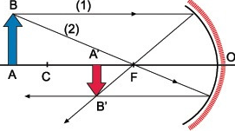

Sifatnya Maya,diperbesar, dan tegak

Sifatnya nyata,diperkecil ,dan terbalik

Sifatnya nyata,diperbesar dan terbalik

Sifatnya maya,diperbesar dan terbalik

Sifatnya nyata dan diperbesar

Yulisa yang menderita rabun dekat mempunyai titik dekat 50 cm. Jika ingin membaca dengan jarak normal (25 cm), maka berapa kekuatan lensa kacamata yang harus dipakai Reni?

10/10

5 dioptri

4 dioptri

3 dioptri

2 dioptri

1 dioptri

Pernyataan yang benar untuk gamabar dibawah ini..

5/5

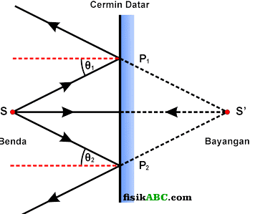

Maya, tegak dan sama besar

Maya, tegak, diperbesar

Nyata, tegak, diperkecil

Nyata terbalik, diperbesar

Nyata ,tegak,dipantulkan

Sebuah benda pada awal-awalnta ditempatkan di depan cermin datar dengan jarak 2,5 meter. Kemudian benda tersebut dipindahkan mendekati cermin sejauh 0,5 meter, maka jarak antara benda dan bayangan sekarang adalah ....

5/5

3 meter

2,5 meter

4 meter

1 meter

2 meter

Pernyataan yang benar untuk gambar dibawah ini...

5/5

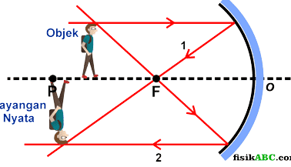

Sifatnya Maya,diperbesar, dan tegak

Sifatnya nyata,diperkecil ,dan terbalik

Sifatnya nyata,diperbesar dan terbalik

Sifatnya maya,diperbesar dan terbalik

Sifatnya nyata dan diperbesar

Jika terdapat suatu benda setinggi 4 cm terletak di depan cermin cekung dengan jarak 8 cm. Jika panjang jari-jari kelengkungan cermin cekung 12 cm, maka perbesaran bayangan (M) dan tinggi bayangan (h') benda tersebut adalah ....

10/10

M = 3 cm dan h' = 12 cm

M = 4 cm dan h' = 12 cm

M = 8 cm dan h' = 12 cm

M = 8 cm dan h' = 8 cm

M = 8 cm dan h’ = 4 cm

Tinggi Reza adalah 160 cm. Berapakah ketinggian cermin datar yang diperlukan agar Reza dapat melihat bayangan seluruh tubuhnya ?

5/5

80 cm

160 cm

90 cm

120 cm

100 cm

Jika terdapat suatu benda setinggi 9 cm dan berada pada jarak 30 cm dari cermin cembung yang jari-jarinya 30 cm. Maka tinggi bayangan benda tersebut adalah ....?

10/10

3 cm

5 cm

7 cm

8 cm

9 cm

Gambar dibawah ini adalah...

5/5

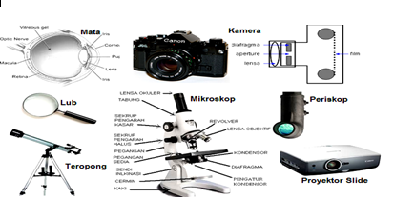

Optik

Kamera

Untuk melihat

Lensa

Cermin

Sebuah gelombang berjalan memenuhi persamaan y = 0,30 sin 0,40π (50 t - x)dengan x dan y dalam cm dan t dalam detik .Berpakah panjang gelombang dan cepat rambat gelombang

7/7

7π dan 60π sm/s

6π dan 50π sm/s

5π dan 50π sm/s

4π dan 40π sm/s

3π dan 40π sm/s

Konten ini tidak dibuat atau didukung oleh Google. - [Persyaratan Layanan](https://policies.google.com/terms) - [Kebijakan Privasi](https://policies.google.com/privacy)

[Formulir](https://www.google.com/forms/about/?utm_source=product&utm_medium=forms_logo&utm_campaign=forms)